FISIOTERAPIA RESPIRATÓRIA
NA ATAXIA-TELANGIECTASIA
Fisioterapeuta responsável: Erika Félix
Fisioterapeuta - Mestre pela Disciplina de Alergia e Imunologia da UNIFESP/EPM
Supervisão: Prof. Dra. Beatriz Tavares Costa Carvalho

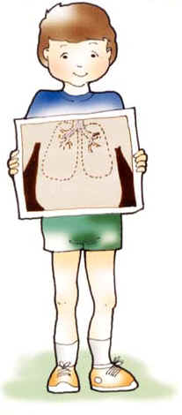

O que é Fisioterapia Respiratória?  É um conjunto de técnicas, composto por manobras e exercícios que ajudam a manter o pulmão funcionando bem. Auxiliam na retirada da secreção e melhora a entrada e saída do ar no pulmão.  Deve ser feita diariamente, em um horário que não atrapalhe as outras atividades da criança.  Qual a principal alteração pulmonar em A-T?  Em decorrência das pneumonias de repetição, com o acúmulo de secreção pulmonar gerado pela inflamação, vai ocorrendo um alargamento ou torção dos brônquios, que são espécies de tubos por onde entra e sai o ar dos pulmões. Essa alteração permanente e irreversível é chamada de bronquiectasia.  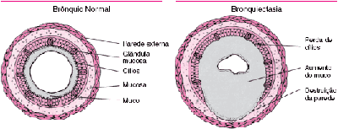  Quais os sintomas?  Tosse, produção excessiva de secreção principalmente pela manhã, que pode vir acompanhada de sangue, falta de ar e cansaço. | Como é confirmada a bronquiectasia?  História clínica e sintomas do paciente, cultura de secreção pulmonar, e tomografia computadorizada dos pulmões.  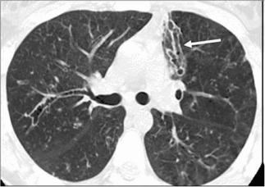  E qual o papel da fisioterapia respiratória?  Os exercícios respiratórios e manobras de higiene brônquica irão auxiliar na eliminação das secreções pulmonares, a respirar com mais facilidade, a tratar infecções secundárias e preservar a função pulmonar.  Mas como faço?  A tapotagem é uma das principais manobras, e consiste em “bater” ritmicamente com a mão em “concha” sobre o tórax da criança que deverá estar coberto com lençol ou roupa.  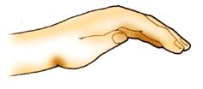

O “huffing” consiste em realizar uma inspiração profunda, seguida de uma expiração rápida com a boca aberta. Ajuda a tirar a secreção e faz com que o ar saia tranquilamente, evitando o cansaço. A criança pode colocar as mãos no tórax para sentir a secreção vibrando e ajudar na expectoração.  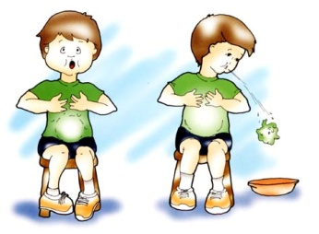  O shaker ou “cachimbo” contém dentro uma bolinha que vibra sempre que a criança assopra. Essa vibração é transmitida para o tecido pulmonar, ajudando com que a secreção desgrude do pulmão e saia com mais facilidade.  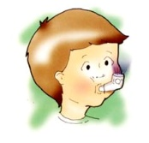  Ao final, realize sempre inspirações profundas (empurrando a barriga), segurando o ar por cerca de 3 segundos, isso irá ajudar na melhora da oxigenação e ventilação pulmonar.  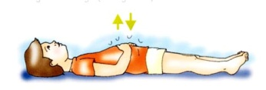  E quando faço as inalações?  As inalações devem ser feitas antes do início da fisioterapia, para ajudar na fluidificação das secreções, facilitando sua remoção. | Manter respirações tranqüilas e profundas para melhor absorção  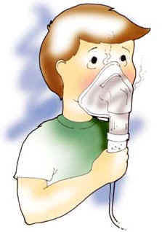  Quando devo começar a fisioterapia respiratória?  As doenças neuromusculares progressivas, como acontece na A-T, afetam os músculos respiratórios, tendo como principal, o diafragma.  No entanto, muitas vezes, os pacientes não se queixam de falta de ar, até que o diafragma seja acometido. A essa altura, o comprometido pulmonar já pode estar acentuado. Por isso é importante iniciar os cuidados antes da instalação de sequelas pulmonares, prevenindo complicações.  Sempre lembrar...  As crianças precisam somente de cuidados especiais, com muita atenção e carinho, principalmente dos pais.  Podem e devem levar uma vida normal, com convívio social, atividades escolares, brincar, passear e se divertir!  

